ประชุม คปสจ. 28 เมษายน 2569

กลุ่มงานการแพทย์แผนไทยและการแพทย์ทางเลือก
นำเสนอ 2 เรื่อง
- การดำเนินงาน ตามพรบ.คุ้มครองและส่งเสริมภูมิปัญญาการแพทย์แผนไทย พ.ศ.2542
- ผลงานการใช้ยาสมุนไพร ในผู้ป่วยสิทธิ UC ปี 2569 (รอบ 6 เดือน) จังหวัดศรีสะเกษ
วัตถุประสงค์ : เพื่อทราบ และกำกับติดตาม

- การดำเนินงาน ตามพรบ.คุ้มครองและส่งเสริมภูมิปัญญาการแพทย์แผนไทย พ.ศ.2542
1.1 สถานการณ์ สถานประกอบการด้านสมุนไพรควบคุม (กัญชา)

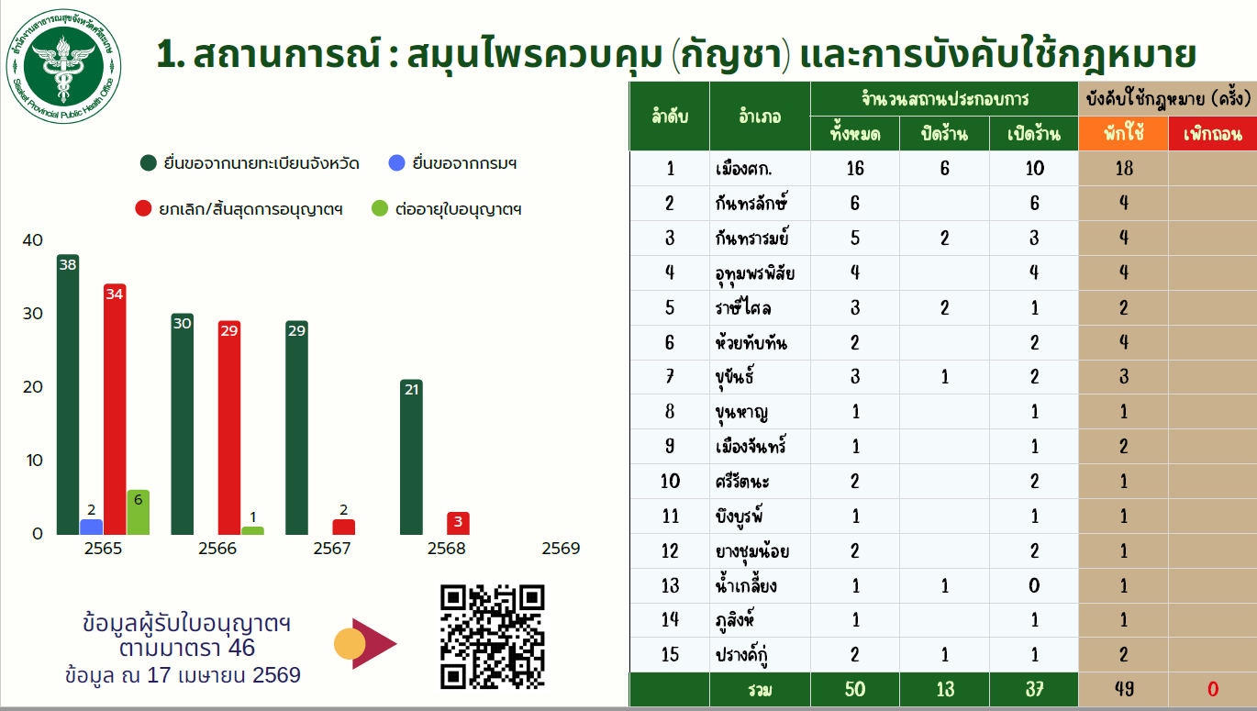

1.2 พนักงานเจ้าหน้าที่ ตามประกาศกระทรวงสาธารณสุข เรื่อง แต่งตั้งพนักงานเจ้าหน้าที่เพื่อปฏิบัติการ ตาม พรบ.คุ้มครองและส่งเสริมภูมิปัญญาการแพทย์แผนไทย พ.ศ.2542

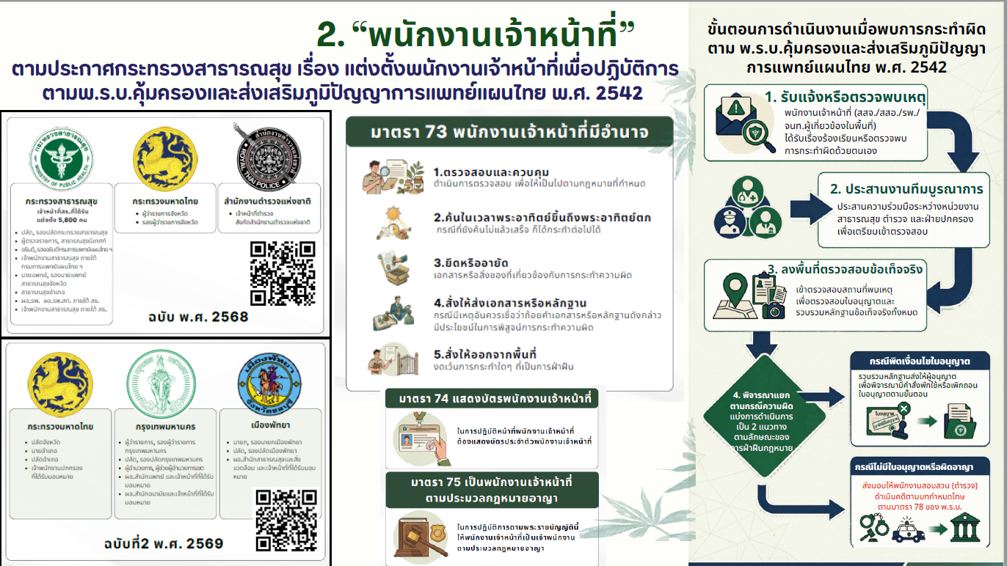

2. ผลงานการใช้ยาสมุนไพร ในผู้ป่วยสิทธิ UC ปี 2569 (รอบ 6 เดือน) จังหวัดศรีสะเกษ
2.1 มูลค่าการใช้ยาสมุนไพร ในผู้ป่วยสิทธิ UC แยกรายอำเภอ
 | มูลค่าการใช้ยาสมุนไพร สิทธิ UC เขตสุขภาพที่ 10
 | มุกดาหาร | 7,195,184.00 | ผลงานรวมทั้งเขต  116,214,911.50  ล้านบาท | เป้าหมาย  ตรวจราชการ  รวมทั้งเขต  165 ล้านบาท
 | ยโสธร | 11,300,281.00 | ผลงานรวมทั้งเขต  116,214,911.50  ล้านบาท | เป้าหมาย  ตรวจราชการ  รวมทั้งเขต  165 ล้านบาท
 | ศรีสะเกษ | 50,744,418.00 | ผลงานรวมทั้งเขต  116,214,911.50  ล้านบาท | เป้าหมาย  ตรวจราชการ  รวมทั้งเขต  165 ล้านบาท
 | อำนาจเจริญ | 10,567,449.50 | ผลงานรวมทั้งเขต  116,214,911.50  ล้านบาท | เป้าหมาย  ตรวจราชการ  รวมทั้งเขต  165 ล้านบาท
 | อุบลราชธานี | 36,407,579.00 | ผลงานรวมทั้งเขต  116,214,911.50  ล้านบาท | เป้าหมาย  ตรวจราชการ  รวมทั้งเขต  165 ล้านบาท
 | มูลค่าการใช้ยาสมุนไพร สิทธิ UC จังหวัดศรีสะเกษรายอำเภอ
ลำดับ | อำเภอ | จำนวครั้ง สิทธิ UC | ราคาขาย สิทธิ UC | มูลค่ายาสมุนไพร
 |  |  |  | (ครั้ง*ราคาคอร์ส)
1 | กันทรลักษ์ | 132,659 | 6,725,602.99 | 10,216,224.00
2 | กันทรารมย์ | 25,666 | 1,095,451.95 | 1,821,594.00
3 | ขุขันธ์ | 98,625 | 4,261,906.22 | 7,396,068.00
4 | ขุนหาญ | 45,681 | 2,351,186.21 | 3,503,363.50
5 | น้ำเกลี้ยง | 7,701 | 437,030.87 | 562,431.00
6 | โนนคูณ | 10,110 | 412,656.98 | 743,026.00
7 | บึงบูรพ์ | 3,513 | 134,850.84 | 245,948.00
8 | เบญจลักษ์ | 15,560 | 756,839.75 | 1,150,628.50
9 | ปรางค์กู่ | 38,466 | 2,348,282.24 | 2,878,097.00
10 | พยุห์ | 7,073 | 257,356.45 | 488,201.00
11 | โพธิ์ศรีสุวรรณ | 4,200 | 147,130.15 | 294,456.00
12 | ไพรบึง | 20,249 | 916,973.98 | 1,507,056.00
13 | ภูสิงห์ | 45,791 | 2,987,679.48 | 3,546,278.00
14 | เมืองจันทร์ | 4,219 | 127,515.44 | 326,938.00
15 | เมืองศรีสะเกษ | 35,020 | 1,490,559.41 | 2,462,320.00
16 | ยางชุมน้อย | 19,293 | 1,209,241.75 | 1,529,238.00
17 | ราษีไศล | 89,860 | 4,746,694.82 | 6,805,237.00
18 | วังหิน | 5,545 | 270,559.14 | 399,017.00
19 | ศรีรัตนะ | 22,611 | 1,313,168.79 | 1,772,844.00
20 | ศิลาลาด | 10,176 | 493,819.36 | 753,030.00
21 | ห้วยทับทัน | 13,301 | 610,941.21 | 946,542.00
22 | อุทุมพรพิสัย | 18,389 | 762,741.63 | 1,395,881.00
 | ข้อมูลจาก Dashboard ของกรมการแพทย์แผนไทย ณ 20 เมษายน 2569 |  |  | 50,744,418.00

2.2 จำนวนครั้งการจ่ายยาสมุนไพรในบัญชียาหลัดแห่งชาติ ในผู้ป่วยสิทธิ UC แยกรายการยาสมุนไพร
 | การใช้ยาสมุนไพรในบัญชียาหลักแห่งชาติ ในหน่วยงานสาธารณสุข จังหวัดศรีสะเกษ
ลำดับ | รายการยา | ราคาขาย  สิทธิUC | จำนวครั้ง สิทธิUC |  | ราคาต่อคอร์ส |  | มูลค่ายาสมุนไพร
ลำดับ | รายการยา | ราคาขาย  สิทธิUC | (A) |  | (B) |  | (ครั้ง*ราคาคอร์ส)
1 | แก้ไอผสมมะขามป้อม สูตรตำรับที่ 1 | 3,698,969.30 | 99,861 |  | 84 |  | 8,388,324.00
2 | ยาไพล | 4,328,588.45 | 97,912 |  | 65 |  | 6,364,280.00
3 | ประสะมะแว้ง | 3,335,007.98 | 71,604 |  | 50 |  | 3,580,200.00
4 | ฟ้าทะลายโจร | 3,627,188.00 | 65,674 |  | 92 |  | 6,042,008.00
5 | น้ำมันไพล | 2,364,942.34 | 65,536 |  | 65 |  | 4,259,840.00
6 | ยาประคบ | 5,481,980.38 | 62,219 |  | 100 |  | 6,221,900.00
7 | ขมิ้นชัน | 2,836,429.75 | 41,079 |  | 67 |  | 2,752,293.00
8 | เถาวัลย์เปรียง | 2,061,941.57 | 34,971 |  | 84 |  | 2,937,564.00
9 | ธาตุอบเชย | 1,329,430.01 | 25,580 |  | 84 |  | 2,148,720.00
10 | ขี้ผึ้งไพล | 716,594.74 | 19,125 |  | 65 |  | 1,243,125.00
11 | แก้ไอมะขามป้อม | 519,348.30 | 15,827 |  | 84 |  | 1,329,468.00
12 | อมมะแว้ง (สูตรยาเดียวกับประสะมะแว้ง) | 481,051.46 | 11,658 |  | 50 |  | 582,900.00
13 | แก้ไอผสมมะขามป้อม สูตรตำรับที่ 2 | 351,480.10 | 10,977 |  | 84 |  | 922,068.00
14 | มะขามแขก | 368,088.85 | 9,452 |  | 31 |  | 293,012.00
15 | สหัศธารา | 548,627.89 | 8,653 |  | 73 |  | 631,669.00
16 | พญายอ | 265,526.69 | 7,837 |  | 33 |  | 258,621.00
17 | รางจืด | 422,845.71 | 7,007 |  | 86 |  | 602,602.00
18 | ขิง | 113,575.22 | 2,802 |  | 84 |  | 235,368.00
19 | พริก | 93,862.90 | 2,638 |  | 40 |  | 105,520.00
20 | ผสมเพชรสังฆาต | 234,376.83 | 2,188 |  | 204 |  | 446,352.00
21 | หญ้าดอกขาว | 131,809.09 | 1,778 |  | 206 |  | 366,268.00
22 | หอมนวโกฐ | 116,160.53 | 1,767 |  | 70 |  | 123,690.00
23 | ปราบชมพูทวีป | 76,457.58 | 1,258 |  | 170 |  | 213,860.00
24 | มะระขี้นก | 29,190.18 | 668 |  | 130 |  | 86,840.00
25 | บัวบก | 21,701.66 | 581 |  | 28 |  | 16,268.00
26 | จันทน์ลีลา | 23,988.55 | 437 |  | 97 |  | 42,389.00
27 | สารสกัดขมิ้นชัน | 24,819.00 | 431 |  | 195 |  | 84,045.00
28 | หอมเทพจิตร | 24,222.06 | 419 |  | 70 |  | 29,330.00
29 | เพชรสังฆาต | 8,936.10 | 402 |  | 204 |  | 82,008.00
30 | ธาตุบรรจบ | 5,411.70 | 390 |  | 55 |  | 21,450.00
31 | สเปรย์กระดูกไก่ดำ | 38,352.00 | 376 |  | 120 |  | 45,120.00
32 | ประสะไพล | 19,095.04 | 324 |  | 67 |  | 21,708.00
33 | ยากระเจี๊ยบแดง | 11,757.50 | 287 |  | 85 |  | 24,395.00
34 | หอมอินทจักร | 22,162.90 | 280 |  | 90 |  | 25,200.00
35 | ชุมเห็ดเทศ | 11,081.56 | 243 |  | 60 |  | 14,580.00
36 | กล้วย | 7,943.65 | 238 |  | 65 |  | 15,470.00
37 | ธรณีสันฑะฆาต | 11,606.85 | 207 |  | 80 |  | 16,560.00
38 | ผสมเถาวัลย์เปรียง สูตร 2 | 6,352.20 | 155 |  | 86 |  | 13,330.00
39 | ศุขไสยาศน์ | 22,998.50 | 147 |  | 420 |  | 61,740.00
40 | ทิงเจอร์ทองพันชั่ง | 6,192.00 | 129 |  | 48 |  | 6,192.00
41 | ตรีผลา | 2,904.00 | 124 |  | 100 |  | 12,400.00
42 | น้ำมันกัญชา | 29,525.68 | 85 |  | 344 |  | 29,240.00
43 | ผสมเถาวัลย์เปรียง สูตร 1 | 3,750.78 | 83 |  | 86 |  | 7,138.00
44 | ทิงเจอร์พลู | 1,612.00 | 65 |  | 70 |  | 4,550.00
45 | หอมทิพโอสถ | 3,467.48 | 59 |  | 70 |  | 4,130.00
46 | แก้ลมแก้เส้น | 4,754.00 | 45 |  | 420 |  | 18,900.00
47 | ว่านหางจระเข้ | 2,384.50 | 36 |  | 67 |  | 2,412.00
48 | หญ้าหนวดแมว | 2,038.00 | 35 |  | 61 |  | 2,135.00
49 | ประสะเจตพังคี | 1,172.50 | 13 |  | 48.5 |  | 630.5
50 | ปลูกไฟธาตุ | 3,300.00 | 12 |  | 167.5 |  | 2,010.00
51 | เขียวหอม | 185.8 | 7 |  | 70 |  | 490
52 | บำรุงโลหิต | 1,050.00 | 6 |  | 139 |  | 834
53 | เหลืองปิดสมุทร | 370 | 6 |  | 37 |  | 222
54 | ทำลายพระสุเมรุ | 700 | 5 |  | 270 |  | 1,350.00
55 | อำมฤควาที | 400 | 4 |  | 206 |  | 824
56 | เบญจกูล | 69.8 | 2 |  | 108 |  | 216
57 | สตรีหลังคลอด | 242 | 2 |  | 167.5 |  | 335
58 | มังคุด/เปลือกมังคุด | 78 | 1 |  | 60 |  | 60
59 | เลือดงาม | 90 | 1 |  | 264.5 |  | 264.5
 | Grand Total | 33,858,189.66 | 673,708 |  |  |  | 50,744,418
 | ข้อมูลจาก Dashboard กรมการแพทย์แผนไทย ณ 20 เมษายน 2569

